# 杨园司法所联合杨园街道深入推进“全民反诈”宣传 提升群众防骗“免疫力”

为保持对电信网络诈骗严防严打高压态势，坚决维护人民群众财产安全，4月份以来，杨园司法所联合杨园街道组织开展“反诈提醒随时在您身边”线上线下主题宣传，以“快破案不如不发案”为目标导向，在宣传防范和案前阻断上重点发力，将防范打击网络电信诈骗行动持续推向新高潮。

电子屏亮起来、微信群发起来、小喇叭喊起来、对点宣传走起来，持续推动反诈宣传全方位、立体化、全覆盖。组织各社区利用公共区域显示屏播放反电诈标语、视频，社区综治主任、网格员在日常网格巡逻随身携带宣传折页，发现问题及时宣传讲解。

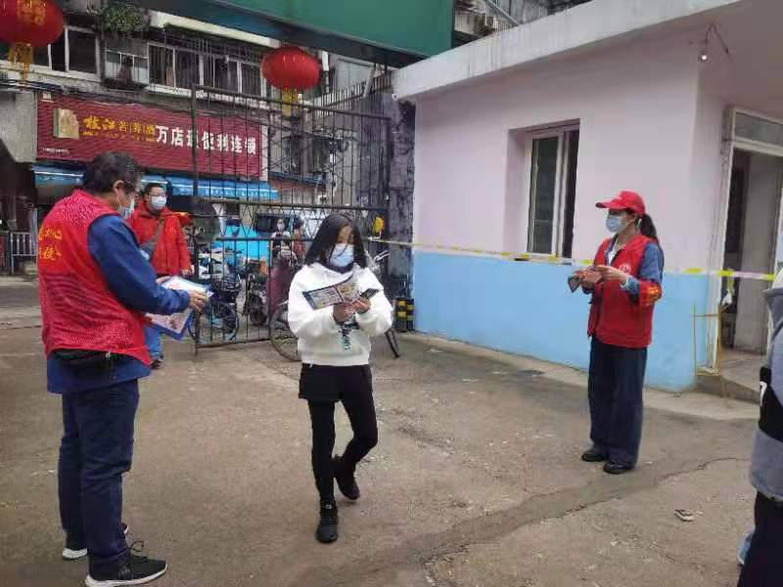杨园街平安办在一季度创作反诈小品《天下无诈》，在推动建设无诈单位的基础上，四月份再次精心策划推出“全民反诈小课堂”系列线上学习专题。“全民反诈小课堂”分为10期，从易受骗群体、诈骗作案手法、典型警示案例、反诈小贴士四个方面，对网络贷款类诈骗、刷单返利类诈骗、“杀猪盘”类诈骗等十类常见多发诈骗类型进行深入讲解，各社区全面推送学习，迅速形成网上宣传热潮。

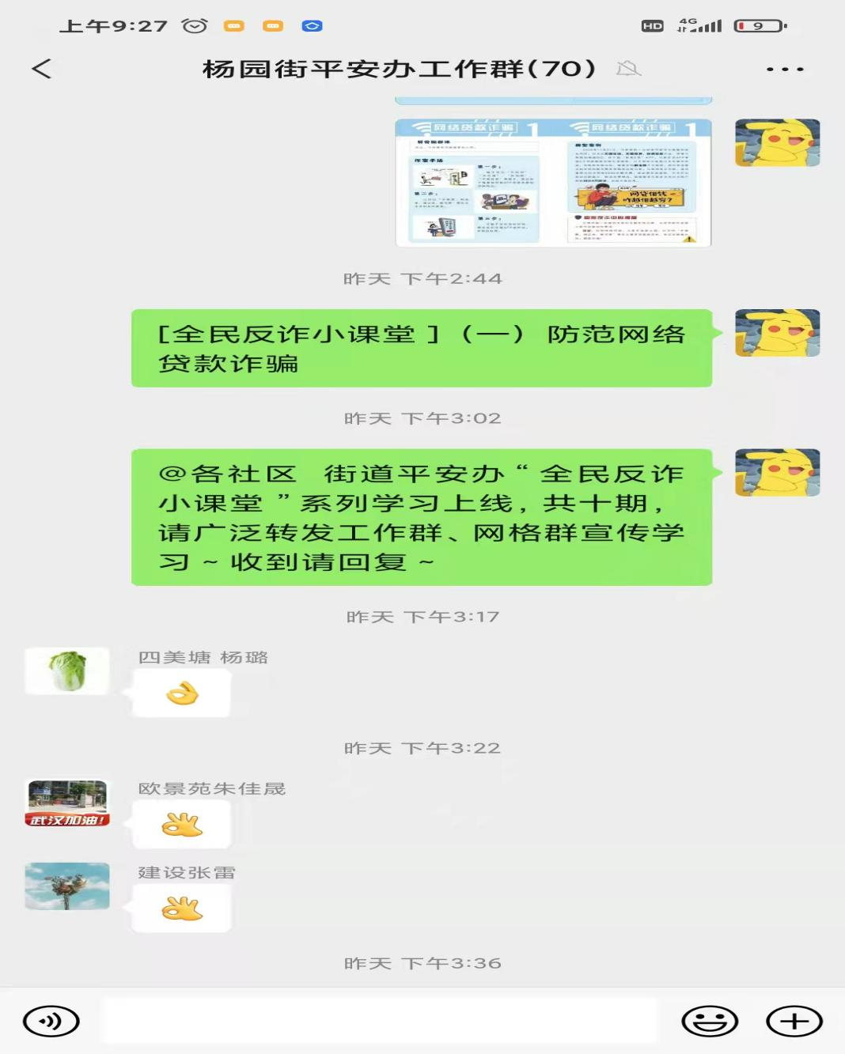

既要“大水漫灌”全员覆盖，又要“精准滴灌”重点突破，如何更有针对性的开展宣传？杨园街道平安办与辖区派出所密切联系，4月6日至15日期间，召开四次协调联动工作会，对一季度辖区电诈发案整体情况、案件特点深入分析研判，准确把握反电诈工作新形势、新变化，确定投资、刷单返利、网络交友等类型诈骗为重点防范打击内容，年轻群体等潜在高风险人群为重点宣传对象。

4月14日、15日，在铁四院地铁口通过横幅、展板等醒目标语营造浓厚反诈宣传氛围；4月16日、17日，各社区抓住双休日“上班族宅家”的黄金时间，在开展48小时核酸阴性证明查验工作的同时，对“绿码”人员发放反电诈宣传折页，进一步提高对年轻群体的宣传覆盖率。下步，杨园司法所将联合杨园街道持续强化反电诈宣传防范，全面提升群众识诈防骗“免疫力”，守护好老百姓“钱袋子”，切实筑牢全民反诈的铜墙铁壁。

杨园司法所

2022年4月23日